10月18日は「統計の日」
－平成29年度「統計の日」関連行事の紹介－
大阪府総務部統計課 情報分析グループ
統計トピックス２

１ 「統計の日」とは
明治３年（1870年）我が国最初の近代的生産統計として、府県ごとに農林水産物、鉱工業製品の生産量を明らかにする「府県物産表」の作成が太政官布告により公布されました。10月18日の「統計の日」はこの公布の日を記念して定められたものです。（昭和48年(1973年)７月３日の閣議了解）
総務省を始めとする各府省や地方公共団体では、みなさまに、統計の重要性に対する関心と理解を深めていただき、統計調査に対してより一層の御協力をいただくため、「統計の日」を中心に諸行事を実施しています。

２ 大阪府における統計の日関連行事
○平成29年度大阪府統計功労者表彰式
平成29年11月22日(水）、統計調査に功績のあった統計調査員と、統計調査に特に御理解、御協力頂いた事業所を表彰する式典を開催します。
○「統計の日」広報
総務省作成のポスターの掲示及び配付と、大阪府ホームページで広報を行っています。
（詳しくは大阪府ホームページに掲載しています。http://www.pref.osaka.lg.jp/toukei/top/info1018.html）
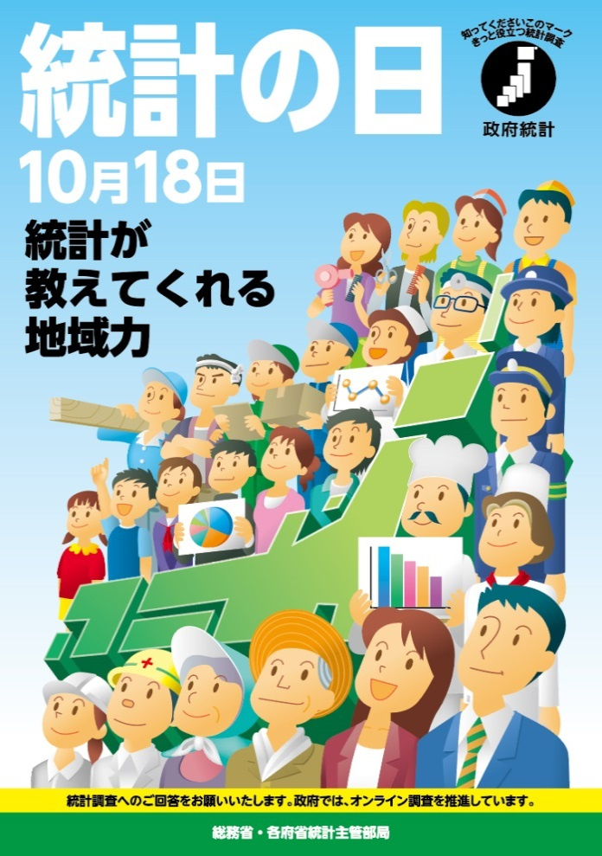
３ 国における統計の日関連行事
○統計データ・グラフフェア
10月28日(土）、29日(日）に新宿駅西口広場イベントコーナーにて統計データ・グラフフェアが開催されます。
「統計グラフ全国コンクール」の入選作品等を展示するほか、日本の「統計の日」の紹介や各府省の統計調査、各都道府県の統計データの紹介が行われます。
大阪府からは「大阪へいらっしゃ～い」を出品しています。
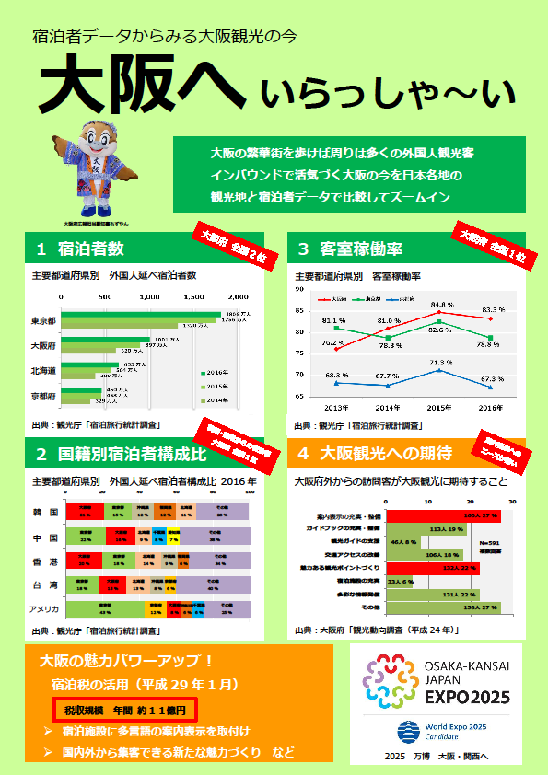
（詳しくは総務省統計局ホームページに掲載しています。
http://www.soumu.go.jp/toukei_toukatsu/info/guide/02toukatsu01_03000196.html）

○第67回全国統計大会
11月13日(月）に国立オリンピック記念青少年総合センター（東京都渋谷区）において全国統計大会が行われます。
各種統計調査の実施に関し、顕著な功績のあった個人又は団体への各省大臣表彰や、「統計グラフ全国コンクール」の今年度入賞者と「統計の日」標語入選者への表彰、大内賞の授与を行います。
（詳しくは総務省統計局ホームページに掲載しています。
http://www.soumu.go.jp/toukei_toukatsu/info/guide/02toukatsu01_03000196.html）
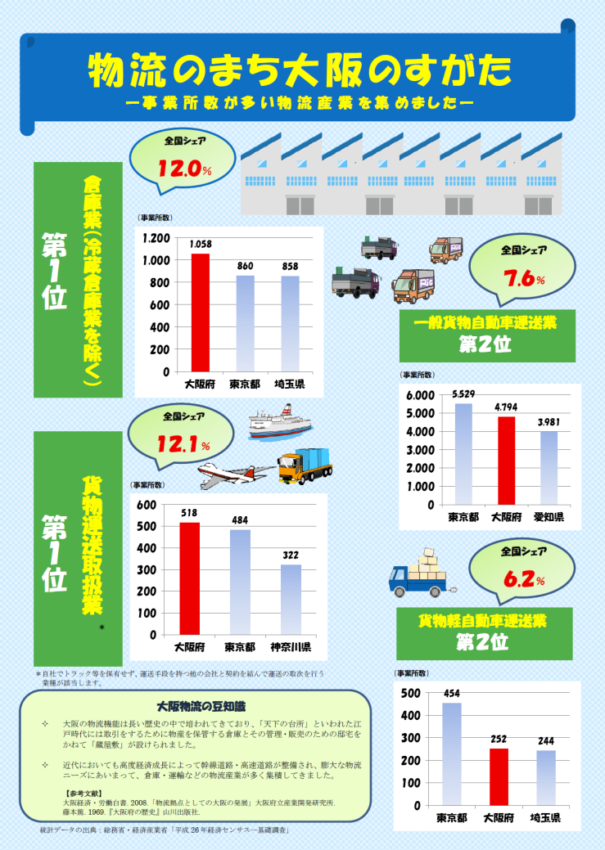
『統計データで見る〝爆買い〟』
『物流のまち大阪のすがた』

